RK-14-2002-11, př. 1
počet stran: 4
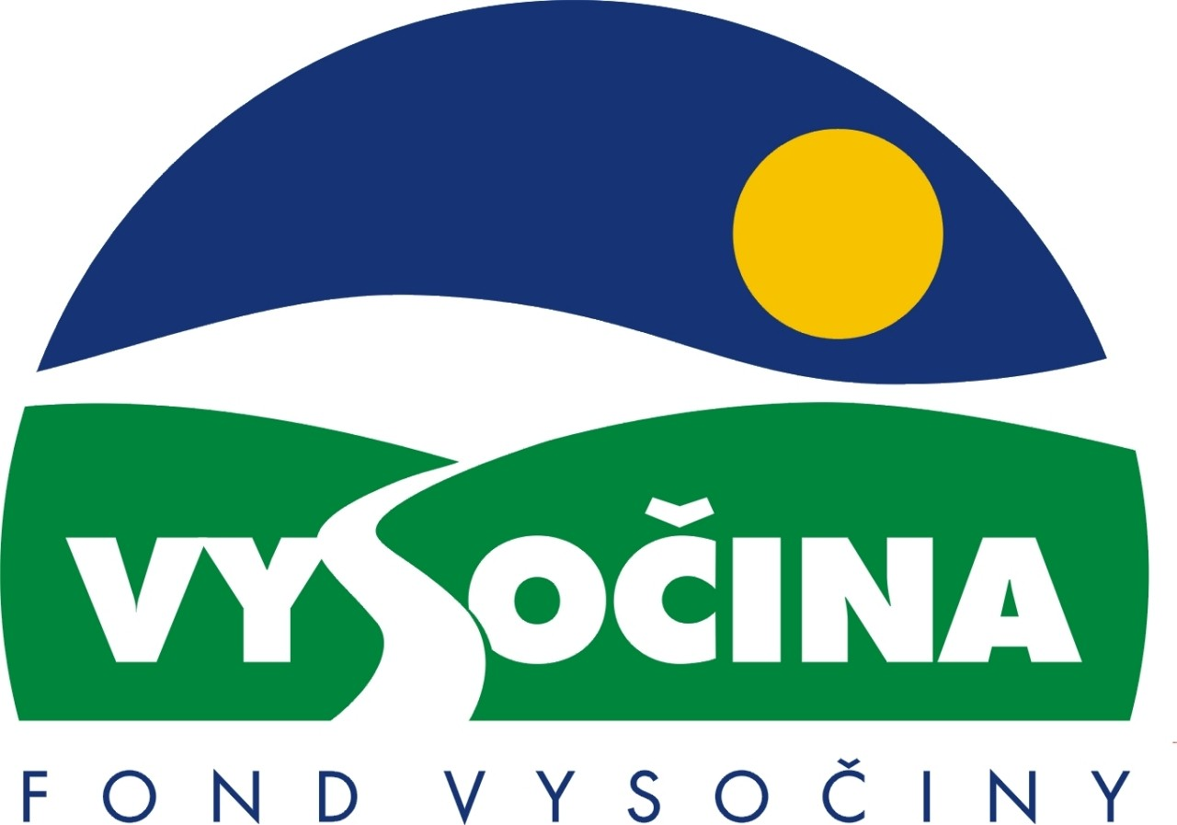

FOND VYSOČINY
Grantový program na podporu dlouhodobých volnočasových aktivit v oblasti primární prevence sociálně patologických jevů

Výzva k předkládání projektů

Kraj Vysočina vyhlašuje grantový program na podporu projektů v oblasti dlouhodobých volnočasových aktivit v oblasti primární prevence sociálně patologických jevů
Program A:
Místní a regionální sdružení ve výši 3.000.000,- Kč
Program B:
Integrace zdravotně postižených, etnických menšin a přistěhovalců ve výši 600.000,- Kč
v celkové výši 3.600.000,- Kč.
Vyhlášení grantového programu je v souladu se Statutem Fondu Vysočiny a Zásadami pro poskytování podpory z Fondu Vysočiny.

Grantový program je vyhlášen na základě Programu rozvoje kraje Vysočina:

Cíl 2: Zvýšení kvality sociálního prostředí s důrazem na rozvoj lidských zdrojů

Dílčí cíl 2.4: Podpora rozvoje aktivit volného času s důrazem na stimulaci rozvoje mezinárodní kulturní spolupráce

Opatření 2.4.1.: Podpora rozvoje aktivit volného času s důrazem na vytváření a obnovu zařízení pro volný čas a formování občanské společnosti

Cíl programu:
Zlepšení a podpora volnočasových aktivit obyvatel regionu, se zvláštním zaměřením na děti a mládež, rozvoj prvků občanské společnosti, vytvoření společné identity obyvatel regionu. Spolupráce jednotlivých organizací na regionálních projektech. Podpora primární prevence sociálně patologických jevů.

Popis a rozsah programu:
Účelem poskytovaných finančních prostředků je zajistit spolufinancování rozvoje volnočasových aktivit v regionu. Především spolufinancování regionálních aktivit zaměřených na spolupráci jednotlivých organizací působících v oblasti dětí a mládeže. Dále spolufinancování činností místních a regionálních sdružení působících v kraji Vysočina (včetně místních a regionálních článků celostátních sdružení) – program A a volnočasových aktivit zaměřených na integraci zdravotně postižených, etnických menšin a přistěhovalců – program B.

Příjemci podpory:
- Občanská sdružení a neziskové organizace dětí a mládeže (více než 70% členů do 26 let)
- Občanská sdružení a neziskové organizace pracující s dětmi a mládeží (tato skutečnost musí být uvedena ve stanovách)
- Školy a školská zařízení
- Obecně prospěšné společnosti zaměřené na volnočasové aktivity

Lokalizace projektů:
Sídlo předkladatele projektu musí být v kraji Vysočina.

Přijatelné a nepřijatelné výdaje:
- V rámci programu mohou být financovány pouze náklady prokazatelně související z projektem, a to: materiál, tiskové materiály a internetové prezentace, provozní náklady, komunikační náklady, cestovné, ubytování a stravování, OPPP (ostatní platby za provedenou práci)
- Financovány nemohou být mzdové náklady pracovníků žadatele, pohoštění, investiční náklady, kancelářská a výpočetní technika. Dále nemohou být financovány náklady spojené s tvorbou projektu, projektová dokumentace a studie zadané jiným subjektům.

Kritéria pro posuzování projektů:
Základní kritéria:
- soulad projektu s Programem rozvoje kraje, popř. s dalšími rozvojovými plány a programy
- soulad projektu s vyhlášeným grantovým programem
- připravenost a realizovatelnost projektu
- prokazatelné využití poskytnutých prostředků ve prospěch rozvoje kraje Vysočina
- reálný a průhledný rozpočet nákladů
- soulad projektu s obecně platnými právními předpisy
- důvěryhodnost předkladatele a jeho schopnost akci spolufinancovat a realizovat

Specifická kritéria:
- časový rozsah projektu (jednorázové akce nebudou podpořeny)
- přínos projektu pro rozvoj volného času v regionu (počet účastníků, dopad na neorganizované děti a mládež…)
- participace obecního úřadu na projektu (může být i nefinanční povahy) doložená potvrzením

Minimální a maximální výše příspěvku:
Minimální výše finančních prostředků poskytnutých na jeden projekt je 20.000,- Kč, maximální výše příspěvku je 100.000,- Kč. V rámci jednoho kola grantového programu může žadatel získat podporu pouze jednoho projektu.

Minimální podíl příjemce podpory:
30 % celkových nákladů projektu, přičemž minimálně 10 % z celkových nákladů projektu musí být zabezpečeno z vlastních prostředků žadatele

Časový harmonogram realizace projektu:
Projekt bude zahájen po podpisu smlouvy o poskytnutí podpory a ukončen nejpozději do 9 měsíců od podpisu smlouvy o poskytnutí podpory

Platební podmínky:
Finanční příspěvek bude poskytnut na základě smlouvy o poskytnutí podpory, v níž budou stanoveny podmínky čerpání finančních prostředků, termíny uvolňování finančních prostředků v návaznosti na rozpracovanost projektu, způsob a termín závěrečného vyúčtování, sankce za nedodržení parametrů projektu a za neoprávněné využití finančních prostředků.
Finanční příspěvek nemůže být v průběhu realizace převeden na jiný subjekt.
Souběh podpory z Fondu Vysočiny s dotacemi z dotačních titulů státního rozpočtu nebo jiných fondů se nevylučuje.

Termíny a podmínky podání projektů:
- Žadatelé o podporu projektů musí předložit vyplněnou Žádost o poskytnutí podpory na předepsaném formuláři
- Povinnou součástí Žádosti je dále stručné a výstižné zpracování následujících náležitostí:
  - Podrobný popis projektu, jeho cílů a plánovaných aktivit
  - Rámcový harmonogram realizace
  - Ekonomická rozvaha
  - Stanovy (u občanských sdružení)
- Žadatelé z řad sdružení doloží žádost ověřeným dokladem o právní subjektivitě (zřizovací listina, statut sdružení apod.).

Formulář žádosti je umístěn na internetové adrese www.kr-vysocina.cz a je k vyzvednutí na adrese: kraj Vysočina, krajský úřad, odbor školství, mládeže a sportu, oddělení mládeže a sportu, Romana Havelky 4, 586 01 Jihlava.
Na stejné webové stránce najdete Statut Fondu Vysočiny a Zásady pro poskytování podpory z Fondu Vysočiny, kde se dočtete kompletní informace k podmínkám poskytnutí podpory.

Žádosti zpracované ve dvou vyhotoveních se přijímají osobně prostřednictvím podatelny Krajského úřadu kraje Vysočina, Žižkova 57, 587 33 Jihlava nebo poštou v termínu do 6. 6. 2002 (rozhodující je datum poštovního razítka). Žádosti budou předloženy v zalepené obálce označené: Fond Vysočiny, Grantový program na podporu volnočasových aktivit, Neotvírat !

Odpovědnost za realizaci podpory:
Garantem programu je odbor školství mládeže a sportu, Krajský úřad kraje Vysočina, Žižkova 57, 587 33 Jihlava.
Průběžné informace ke zpracování projektů bude poskytovat - odbor školství, mládeže a sportu, oddělení mládeže a sportu, tel. 066/ xxx, pan Jan Burda, e-mail: burda.j@kr-vysocina.cz
Jednotlivé projekty budou posouzeny garantem a dále řídícím výborem grantového programu, který po ukončení procesu hodnocení rozhodne o přiznání podpory konkrétním žadatelům. S výsledkem tohoto procesu budou žadatelé seznámeni písemně do 15. 7. 2002
Podpora z Fondu Vysočina nepředstavuje nárokový příspěvek, nejde ani o správní řízení a tudíž proti rozhodnutí výběrové komise není odvolání.

Složení řídícího výboru grantového programu na podporu dlouhodobých volnočasových aktivit v oblasti primární prevence sociálně patologických jevů:
Předseda:
Plucar Josef, Ing. (předseda komise volnočasových aktivit)

Členové:
Petřivý Jaroslav, Mgr. (odborný referent odboru školství, mládeže a sportu)
Hájková Jaroslava (členka komise volnočasových aktivit)
Hinková Helena, Mgr (členka komise volnočasových aktivit)
Houšková Jana, Ing. (členka komise volnočasových aktivit)
Krčál Petr (člen komise volnočasových aktivit)
Mička Robert, Ing. (člen komise volnočasových aktivit)
Ondrušek Roman (člen komise volnočasových aktivit)
Paul Jaroslav, Ing. (člen komise volnočasových aktivit)
Suchardová Jiřina, PaedDr. (členka komise volnočasových aktivit)
Tomášková Jana (člen komise volnočasových aktivit)
Křivánek Roman, Mgr. (člen komise volnočasových aktivit, zastupitel 4K)
……………………….. (zastupitel ODS)
……………………….. (zastupitel ČSSD)
……………………….. (zastupitel SNK)
……………………….. (zastupitel KSČM)

Tajemník:
Burda Jan, Bc. (vedoucí oddělní mládeže a sportu)

